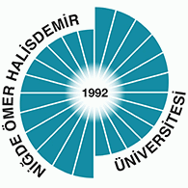

**NİĞDE ÖMER HALİSDEMİR ÜNİVERSİTESİ**

**NİĞDE ÖMER HALİSDEMİR UNIVERSITY**

**“BAŞKALAŞIM”**

**“METAMORPHOSIS”**

**ULUSLARARASI JÜRİLİ KARMA SERGİ**

**INTERNATIONAL JURIED ARTS MIXED EXHIBITION**

**ESER BİLGİ FORMU**

**ARTWORK INFORMATION FORM**

**Eser Bilgileri / Artwork Information**

|  |
| --- |
| **Eser Adı / Title:** |
| **Boyutları / Dimensions:** |
| **Yapım Yılı / Year:** |
| **Teknik Bilgiler ve Malzeme / Technique and Material :** |